**Jegyzőkönyv**

Adatbázis rendszerek I.

Féléves feladat

Készítette: Bakos Dominik Dávid

Neptunkód: M95ETT

Ez a rendszer egy ablakgyártással foglalkozó cég gyártási folyamataihoz szükséges eszközöket, anyagokat fogja tartalmazni. A folyamat a kalodákban érkező profilok méretre szabásával kezdődik. Ezek 5 méteres, különböző színű és anyagú elemek, melyeket a profil nevű egyedben fogunk nyilvántartani, a tulajdonságok pedig a különböző anyagok lesznek. A második, fontos elem az ablaküveg. Az üvegek a gyárba készen érkeznek, azokat csak be kell helyezni a méretre vágott profilba. Ezeket az üveg nevű egyeben fogjuk tárolni. A tulajdonságok a méretből és az üveglapok számából adódik. Ezen kívül a többi szükséges elemet egyetlen egyebek nevű egyedben tárolunk. Ezek a vasalat (az ablak zárszerkezetei), kilincs, merevítés (a profilban található zártszelvény), csavarok, üvegezőékek (az ablaküveg pontos pozíciójának beállításához), üvegezőlécek (az üveg rögzítéséhez). A nyílászárókhoz rendelhető még párkány, mely szintén kalodákban érkezik, különböző, a profilokkal megegyező színekben és anyagokból legyártva. Az utolsó elem pedig a redőny, mely több összetett tulajdonságot is tartalmaz: osztott: kétszárnyú ablak esetén két részből álló redőny plusz a méret, szimpla: egyszárnyú ablak esetén egy részből álló elem, plusz a méret, és a redőny lábai: méretet és színt tartalmaznak. Látható, hogy a szín, illetve méret sok helyen megjelenik, ezeket külön táblába gyűjtjük. Egy rendelések táblában tároljuk a vevő nevét, a 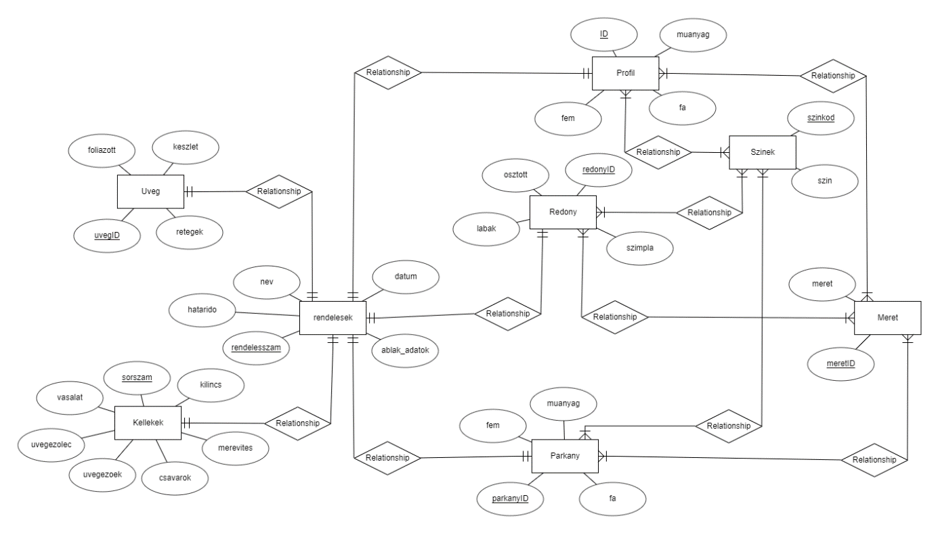rendelés és határidő dátumát, illetve az ablak adatait. Az elkészült ER diagram:

A relációs modellre való konvertálás során az üveg egyedből egy tábla lesz. A 3retegu és 5retegu mező kimarad, csak azok tulajdonságai szerepelnek a táblában. A kellékek egyedből szintén egy tábla készül, melyben a hozzá tartozó összes tulajdonság szerepelni fog. A rendelések, párkány, redőny és profil egyedek is táblák lesznek, melyek összes tulajdonsága szerepelni fog. Ezek N:M kapcsolatot jelentenek a méret és redőny egyedek között, melyek szintén minden tulajdonságukkal kerülnek a saját tábláikba. Itt a kapcsolatot a táblák mezői tartják majd a méret és a színek táblákkal. A kapcsolatok egyszerűsítése érdekében a profil, párkány, illetve redőny osztályokban idegen kulcsként szerepel a színkód és méretID a könnyebb azonosíthatóság érdekében. A rendelések tábla az összes elem ID-jét tartalmazza, így az elkészült ablakok pontos mérete is leolvasható ebből a táblából. Az elkészült relációs modell:

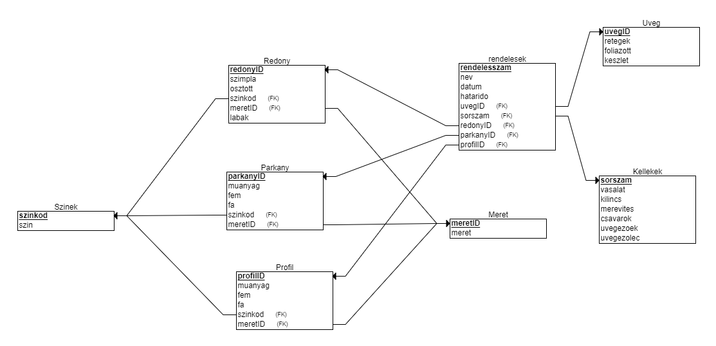

**Az adatbázis relációs sémái:**

**Szinek** [ szinkod, szin ]

**Meret** [ meretID, meret ]

**Redony** [ redonyID, szimpla, osztott, labak, szinkod, meretID ]

**Parkany** [ parkanyID, muanyag, fem, fa, szinkod, meretID ]

**Profil** [ profilD, muanyag, fem, fa, szinkod, meretID ]

**Kellekek** [ sorszam, vasalat, kilincs, merevites, csavarok, uvegezoek, uvegezolec ]

**Uveg** [uvegID, retegek, folia, keszlet]

**Rendelesek** [ rendelesszam, nev, datum, hatarido, uvegiID, sorszam, redonyID, parkanyID, profilID ]

**A táblák létrehozása:**

Először azokat a táblákat készítjük el, amelyekben nincs idegen kulcs, hisz a kulcsnak mutatnia kell majd valamire. Figxelnünk kell az idegen kulcsok megadásánál arra is, hogy ezek típusa megegyezzen a mutatott érték típusával, csak így tudunk rá hivatkozni.

CREATE TABLE Szinek (szinkod INT NOT NULL, szin VARCHAR (10), PRIMARY KEY (szinkod));

CREATE TABLE Meret (meretID VARCHAR(5), meret VARCHAR(50), PRIMARY KEY (meretID));

CREATE TABLE Kellekek (sorszam INT NOT NULL, vasalat INT, kilincs INT, merevites INT, csavarok INT, uvegezoek INT, uvegezolec INT, PRIMARY KEY (sorszam));

CREATE TABLE Uveg (uvegID VARCHAR(25), retegek VARCHAR(30), folia VARCHAR(30), keszlet INT, PRIMARY KEY (uvegID));

CREATE TABLE Redony (redonyID VARCHAR (30), szimpla INT, osztott INT, labak INT, szinkod INT NOT NULL, meretID VARCHAR(5), PRIMARY KEY (redonyID), FOREIGN KEY (szinkod) REFERENCES Szinek(szinkod), FOREIGN KEY (meretID) REFERENCES Meret (meretID));

CREATE TABLE Parkany (parkanyID VARCHAR (30), muanyag INT NOT NULL, fem INT NOT NULL, fa INT NOT NULL, szinkod INT NOT NULL, meretID VARCHAR(5), PRIMARY KEY (parkanyID), FOREIGN KEY (szinkod) REFERENCES Szinek(szinkod), FOREIGN KEY (meretID) REFERENCES Meret (meretID));

CREATE TABLE Profil (profilID VARCHAR (30), muanyag INT NOT NULL, fem INT NOT NULL, fa INT NOT NULL, szinkod INT NOT NULL, meretID VARCHAR(5), PRIMARY KEY (profilID), FOREIGN KEY (szinkod) REFERENCES Szinek(szinkod), FOREIGN KEY (meretID) REFERENCES Meret (meretID));

CREATE TABLE Rendelesek (rendelesszam INT NOT NULL, nev VARCHAR (50), datum DATE NOT NULL, hatarido DATE NOT NULL, uvegID VARCHAR(25), sorszam INT NOT NULL, redonyID VARCHAR (30), parkanyID VARCHAR (30), profilID VARCHAR (30), PRIMARY KEY (rendelesszam), FOREIGN KEY (uvegID) REFERENCES Uveg(uvegID), FOREIGN KEY (sorszam) REFERENCES Kellekek(sorszam), FOREIGN KEY (redonyID) REFERENCES Redony(redonyID), FOREIGN KEY (parkanyID) REFERENCES Parkany(parkanyId), FOREIGN KEY (profilID) REFERENCES Profil(profilID));

**A táblák feltöltése:**

INSERT INTO Szinek VALUES (’01’, ’feher’);

INSERT INTO Szinek VALUES (’02’, ’szurke’);

INSERT INTO Szinek VALUES (’03’, ’mahagoni’);

INSERT INTO Szinek VALUES (’04’, ’dio’);

INSERT INTO Szinek VALUES (’05’, ’tolgy’);

INSERT INTO Meret VALUES (’M60’, ’60cm-es profil’);

INSERT INTO Meret VALUES (’M90’, ’90cm-es profil’);

INSERT INTO Meret VALUES (’M120’, ’120cm-es profil’);

INSERT INTO Meret VALUES (’M150’, ’150cm-es profil’);

INSERT INTO Meret VALUES (’M180’, ’180cm-es profil’);

INSERT INTO Redony VALUES (’R60’, ’85’, ’15’, ’215’, ’01’, ’M60’);

INSERT INTO Redony VALUES (’R90’, ’70’, ’20’, ’200’, ’04’, ’M90’);

INSERT INTO Redony VALUES (’R91’, ’30’, ’0’, ’0’, ’03’, ’M90’);

INSERT INTO Redony VALUES (’R120’, ’70’, ’20’, ’200’, ’01’, ’M120’);

INSERT INTO Redony VALUES (’R121’, ’5’, ’10’, ’0’, ’05’, ’M120’);

INSERT INTO Redony VALUES (’R150’, ’25’, ’15’, ’95’, ’04’, ’M150’);

INSERT INTO Redony VALUES (’R180’, ’10’, ’5’, ’35’, ’03’, ’M180’);

INSERT INTO Parkany VALUES (’PA60’, ’354’, ’180’, ’50’, ’01’, ’M60’);

INSERT INTO Parkany VALUES (’PA61’, ’114’, ’78’, ’0’, ’02’, ’M60’);

INSERT INTO Parkany VALUES (’PA90’, ’300’, ’72’, ’44’, ’04’, ’M90’);

INSERT INTO Parkany VALUES (’PA120’, ’350’, ’42’, ’28’, ’01’, ’M120’);

INSERT INTO Parkany VALUES (’PA150’, ’204’, ’32’, ’60’, ’05’, ’M150’);

INSERT INTO Parkany VALUES (’PA151’, ’122’, ’2’, ’8’, ’03’, ’M150’);

INSERT INTO Parkany VALUES (’PA180’, ’132’, ’64’, ’12’, ’01’, ’M180’);

INSERT INTO Profil VALUES (’PR60’, ’1240’, ’340’, ’50’, ’04’, ’M60’);

INSERT INTO Profil VALUES (’PR90’, ’930’, ’320’, ’82’, ’01’, ’M90’);

INSERT INTO Profil VALUES (’PR91’, ’430’, ’0’, ’2’, ’02’, ’M90’);

INSERT INTO Profil VALUES (’PR92’, ’80’, ’0’, ’0’, ’03’, ’M90’);

INSERT INTO Profil VALUES (’PR93’, ’30’, ’12’, ’6’, ’04’, ’M90’);

INSERT INTO Profil VALUES (’PR120’, ’1560’, ’430’, ’12’, ’01’, ’M120’);

INSERT INTO Profil VALUES (’PR150’, ’998’, ’80’, ’68’, ’01’, ’M150’);

INSERT INTO Profil VALUES (’PR180’, ’420’, ’26’, ’12’, ’04’, ’M180’);

INSERT INTO Profil VALUES (’PR181’, ’12’, ’6’, ’2’, ’05’, ’M180’);

INSERT INTO Kellekek VALUES (’1121’, ’2354’, ’4234’, ’98’, ’6788’, ’12456’, ’5678’);

INSERT INTO Kellekek VALUES (’1212’, ’1834’, ’4234’, ’76’, ’9888’, ’12456’, ’4254’);

INSERT INTO Kellekek VALUES (’1222’, ’6532’, ’4234’, ’124’, ’11688’, ’12456’, ’8562’);

INSERT INTO Kellekek VALUES (’1543’, ’988’, ’4234’, ’64’, ’2338’, ’12456’, ’712’);

INSERT INTO Kellekek VALUES (’1789’, ’432’, ’4234’, ’48’, ’1288’, ’12456’, ’390’);

INSERT INTO Uveg VALUES (’U50’, ’3 retegu’, ’nincs’, ’210’);

INSERT INTO Uveg VALUES (’U51’, ’5 retegu’, ’egyoldalu’, ’100’);

INSERT INTO Uveg VALUES (’U80’, ’3 retegu’, ’nincs’, ’120’);

INSERT INTO Uveg VALUES (’U81’, ’5 retegu’, ’egyoldalu’, ’110’);

INSERT INTO Uveg VALUES (’U110’, ’3 retegu’, ’nincs’, ’40’);

INSERT INTO Uveg VALUES (’U111’, ’5 retegu’, ’egyoldalu’, ’47’);

INSERT INTO Uveg VALUES (’U140’, ’3 retegu’, ’nincs’, ’30’);

INSERT INTO Uveg VALUES (’U141’, ’5 retegu’, ’egyoldalu’, ’20’);

INSERT INTO Uveg VALUES (’U170’, ’3 retegu’, ’nincs’, ’30’);

INSERT INTO Uveg VALUES (’U171’, ’5 retegu’, ’egyoldalu’, ’3’);

INSERT INTO Rendelesek VALUES (’2020432’, ’Nagy Aron’, ’ 2020.11.12’, ’ 2020.11.26’, ’U140’, ’1212’, ’R150’, ’PA150’, ’PR150’ );

INSERT INTO Rendelesek VALUES (’2020433’, ’Balogh Ervin’, ’ 2020.11.12’, ’ 2020.11.26’, ’U51’, ’1789’, ’R60’, ’PA150’, ’PR60’);

INSERT INTO Rendelesek VALUES (’2020434’, ’Kis Elod’, ’ 2020.11.14’, ’ 2020.11.29’, ’U170’, ’1543’, ’R180’, ’PA180’, ’PR181’);

INSERT INTO Rendelesek VALUES (’2020435’, ’Magyar Aron’, ’ 2020.11.14’, ’ 2020.11.29’, ’U111’, ’1212’, ’R120’, ’PA120’, ’PR120’);

INSERT INTO Rendelesek VALUES (’2020436’, ’Eros Anita’, ’ 2020.11.16’, ’ 2020.12.01’ , ’U81’, ’1121’, ’R91’, ’PA90’, ’PR92’);

INSERT INTO Rendelesek VALUES (’2020437’, ’Kalacs Maritn’, ’2020.11.20’, ’2020.12.05’, ’U81’, ’1121’, ’R90’, ’PA90’, ’PR90’);

INSERT INTO Rendelesek VALUES (’2020438’, ’Benedek Elek’, ’2020.11.22’, ’2020.12.07’, ’U110’, ’1543’, ’R121’, ’PA120’, ’PR120’);

INSERT INTO Rendelesek VALUES (’2020439’, ’Eros Istvan’, ’2020.11.25’, ’2020.12.10’, ’U170’, ’1543’, ’R180’, ’PA180’, ’PR180’);

**Alter** **parancsok**: adjuknk egy ár tulajdonságot a rendelések táblához, majd töröljük azt!  
ALTER TABLE Rendelesek ADD ar INT NOT NULL;  
ALTER TABLE Rendelesek DROP COLUMN ar;

**Lekérdezések:**

1. Mely műanyag párkányból van 300 darabnál több?  
   -(σmuanyag>300) Parkany;  
   -SELECT profilID, muanyag FROM Profil WHERE muanyag >300;
2. Adjuk meg a 1789-es kellékekkel rendelkező rendelések számát!  
   - πrendelesszam (Rendeles) (σsorszam=1789 (Rendelesek));  
   -SELECT rendelesszam FROM Rendelesek WHERE sorszam=’1789’;
3. Adjuk meg a 150-es ablakot rendelők nevét!  
   - πnev (Rendeles) (σprofilID=’15%’ (GYARTO));  
   -SELECT nev FROM Rendelesek WHERE profilID=’PR150’;
4. Adjuk meg a fóliázatlan ablakok adatait!  
   -(σfolia=’nincs’ ) Uveg;  
   -SELECT uvegID, retegek, folia, keszlet FROM Uveg WHERE folia=’nincs’;
5. Hány féle fehér színű profil van?  
   - Гcount (Profil) ((σszinkod=’01’) Profil);  
   -SELECT COUNT(*) FROM Profil WHERE szinkod=’01’;
6. Adjuk meg a dió színű redőnyt rendelők nevét!  
   - πnev (Rendeles) ((σszinkod=’04’) Redony);  
   - SELECT re.nev FROM Rendelesek re, Redony red WHERE re.redonyID=red.redonyID AND red.szinkod=’04’;
7. Adja meg a fóliázott üveges rendelésekhez tartozó kellékek számát!  
   - πsorszam (Rendeles) ((σfolia=’egyoldalu’) Uveg);  
   -SELECT Rendelesek.sorszam FROM Rendelesek, Uveg WHERE Rendelesek.uvegID=Uveg.uvegID AND Uveg.folia=’egyoldalu’;
8. Adjuk meg az azonos színű műanyag profilok és párkányok készletét!  
   - Parkany xszin Profil;  
   -SELECT parkany.szinkod, profil.szinkod, parkany.meretID, profil.meretID, parkany.muanyag, profil.muanyag FROM Parkany INNER JOIN Szinek ON parkany.szinkod=szinek.szinkod INNER JOIN Profil ON Szinek.szinkod=profil.Szinkod WHERE Parkany.szinkod=Profil.szinkod;
9. Adjuk meg a november utáni teljesítésű rendelések számát!  
   - πrendelesszam (Rendeles) ((σhatarido>’12%’) Redony);  
   - SELECT rendelesszam FROM Rendelesek WHERE hatarido>’2020.11.30';
10. Rendezzük név szerint a rendelések táblát!  
    -SELECT * FROM Rendelesek ORDER BY nev;